浙江大学

**物 理 实 验 报 告**

**实验名称： 凯特摆测重力加速度实验**

**指导教师： 厉位阳**

专业： 竺可桢学院混合班

班级： 混合1903班

姓名： 徐圣泽

学号： 3190102721

实验日期: 5 月 15 日 星期 日 下午

1. 实验目的
2. 学习复摆的原理以及和单摆的不同之处；
3. 了解和掌握凯特摆的构成原理；
4. 利用凯特摆测量重力加速度并计算不确定度；
5. 分析误差来源并思考如何提升实验精度。
6. 实验内容
7. 调节刀口位置，测量两刀口间距作为等效摆长；
8. 调节摆锤位置，使时，测量T1和T2的值；
9. 测量左刀口到重心的距离；
10. 根据公式和测量数据计算重力加速度和不确定度。
11. 实验原理
12. **复摆原理**

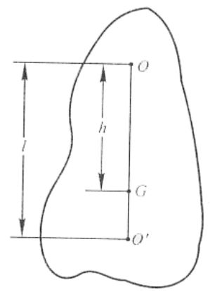复摆是在重力作用下能绕通过自身某固定水平轴摆动的刚体。即复摆是一刚体绕固定的水平轴在重力的作用下作微小摆动的动力运动体系。又称物理摆。

对于一个质量为m的刚体，设其重心为G，转轴为O，G和O之间的距离为h，绕O轴的转动惯量为I，当摆幅非常小时，此时有，得到简谐振动的方程，故得到了周期的表达式。

由因为G轴与O轴平行，故由平行轴定理得到公式，将此式代入上面的周期表达式中，得到了。由因为单摆的周期公式为，故同理类比得到了复摆的等效摆长表达式为。

对于复摆，只需要测出周期和等效摆长便可以求得重力加速度。

1. **凯特摆实验原理**

对于凯特摆而言，两刀口之间的距离就是该摆的等效摆长，因此通过刻度尺测得刀口距离。

在凯特摆的两个刀口位置确定之后，分别调节A、B、C、D四个摆锤的位置使得凯特摆正悬挂和倒悬挂时的摆动周期T1和T2基本相等（在实验中满足条件）。

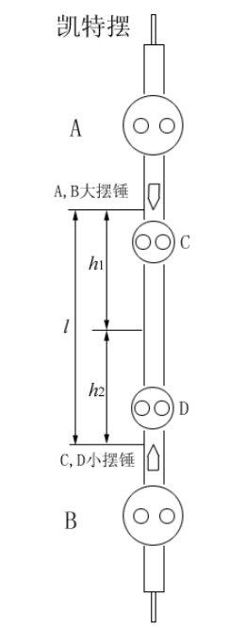此时有公式和，其中T1和h1为绕O轴的摆动周期和O轴到重心G的距离。

当T1和T2近似相等时，即为凯特摆的等效摆长，由上述两周期的表达式消去物理量，得到了，代入消去，得到了表达式。

此式中，、和均为可以准确测量的物理量，但不易测准，因此易精确求得，而存在一定的误差，因此当T1和T2近似相等且较大时，的值相对而言较小，此时项数据不准确对最终结果的影响就非常小了。

1. **不确定度推导**

由上面的表达式可以得到，由此来推导误差传递公式。

等式两边取对数得到



等式两边求微分得到



系数取绝对值并改写成不确定度符号



最后写成标准差公式并得到此式



1. 实验仪器

凯特摆、光电探测器、多用数字测试仪

1. 实验原始数据记录
2. **测量等效摆长**

|  |  |  |
| --- | --- | --- |
|  | 刀口1 | 刀口2 |
| 刻度() | 164.9 | 915.8 |

表1 两刀口位置刻度记录（单位：）

实验截图：

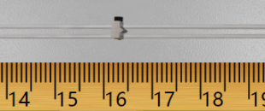 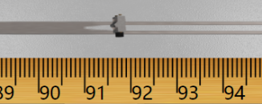

1. **测量周期T1**

单个周期T1的测量值为： 

实验截图：

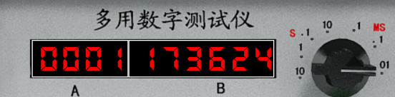

10T1的6次测量值()：

|  |  |  |  |  |  |  |
| --- | --- | --- | --- | --- | --- | --- |
| 测量次数 | 1 | 2 | 3 | 4 | 5 | 6 |
| 10T1() | 17.3632 | 17.3452 | 17.3549 | 17.3443 | 17.3481 | 17.3528 |

表2 10T1各组测量值记录（单位：）

**（3）测量周期T2**

单个周期T2的测量值为： 

实验截图：

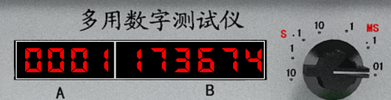

10T2的6次测量值()：

|  |  |  |  |  |  |  |
| --- | --- | --- | --- | --- | --- | --- |
| 测量次数 | 1 | 2 | 3 | 4 | 5 | 6 |
| 10T2() | 17.3435 | 17.3715 | 17.3410 | 17.3851 | 17.3602 | 17.3472 |

表3 10T2各组测量值记录（单位：）

**（4）左刀口到重心的距离**

凯特摆支点刻度为： 

实验截图：

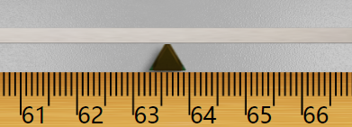

1. 实验数据处理与结果分析
2. **等效摆长**

等效摆长近似认为两刀口距离，故得到。

根据公式计算得到周期大致为

1. **周期T1和T2平均值和不确定度**

利用公式得到T1和T2的平均值：

|  |  |  |
| --- | --- | --- |
| 周期 | T1 | T2 |
| 平均值() | 1.7351 | 1.7358 |

表4 T1和T2各组数据平均值

根据公式计算得到T1和T2（单次摆动周期）的不确定度：





1. **重力加速度数值和不确定度计算**

计算得到。

将数据代入公式，得到**重力加速度平均数值**为。

将B类不确定度作为等效摆长的不确定度，。

利用公式得到**重力加速度的不确定度**

故**重力加速度表达式**为。

1. **误差分析**

①凯特摆等效摆长测量误差大；

②凯特摆在摆角较小时，受到空气阻力影响，测量有一定误差；

③刀口与刀承之间线接触，由于磨损，带来较大误差；

④摆杆自由摆动时由于没有水平仪导致的实验误差；

⑤凯特摆形状限制，刀口距离存在较大误差。

1. 实验心得

**课堂提问**

1. **为了提高测量精度，刀口的间距，加大还是减小？多少合适？**

我认为，刀口的间距应该适当加大，大致与计算得到的等效摆长相等。

1. **测量周期，在这个计时器中，增加测量周期数能提高时间的周期测量的精度否？**

在我做实验的过程中，我认为用这个计时器测量周期，增加测量周期数并不会提高周期测量的精度。因为计时器与秒表不同，计时器少数几次即可精确地得到周期，并不需要多次测量求取平均值，而且周期数增加会不断地受到阻力的影响，由于摆角小导致周期有一定的误差。

我在实验过程中多次验证发现，10次测量计算得到的平均值比一次测量的周期要小，因此我认为以计时器作为计时工具不需要增加周期数来提高精度。至于其内在的原因，我并不是十分清楚，分析不到位之处还请老师同学指正。

1. **如何快速调节共轭摆的T1、T2更加接近？**

经过实验和查阅资料发现，摆锤往两边调周期变大，往中间调周期变小。深棕色摆锤质量大，调节效果较明显，桔色摆锤质量小，调节效果较弱；为了快速调节，可以先调大摆锤，调到正立和倒置周期比较接近时再调小摆锤。

1. **对凯特摆的设计有何建议？**

凯特摆设计的特点就是尽可能地减少物理量的测量，将很多难以测定的物理量转化成可以测量的物理量，这也是凯特摆优越之处。

凯特摆同样也存在一些不足之处：等效摆长测量误差大；摆角小不容易控制，导致阻力带来一定的影响；刀口和刀承之间的线接触带来较大的误差；由于缺少水平仪，摆杆无法控制自由摆动严格符合要求。因此根据这些缺陷改进凯特摆。

**课后思考**

1. **凯特摆测重力加速度，在实验设计上有什么特点？避免了什么量的测量？ 降低了哪个量的测量精度？实验上如何来实现？**

在实验设计上，凯特摆测重力加速度把不可测量的物理量转换成可测量的物理量，利用复摆上两点的共轭性，对难以精确测定的量，有些避免了对其的测量，不能避免的则降低了其测量精度。

避免了对复摆转动惯量IG的测量，降低了对重心G到悬点O的距离的测量精度。

1. **结合误差计算，你认为影响凯特摆测重力加速度g精度的主要因素是什么？ 将所得的实验结果与当地的重力加速度的公认值相比较，你能得出什么结论？若有偏差，试分析之**

从误差计算中，易得知影响凯特摆测重力加速度精度的主要因素是对等效摆长l的测量。将实验结果与本地重力加速度比较后，发现误差较小，这说明凯特摆测定得到的数值相对误差较小。误差原因都已经在上文中进行了分析。

**心得体会**

在本次实验中，我大致完成了实验内容，达到了实验目的。

利用凯特摆测量重力加速度是本学期做的又一个力学实验，且其主要目的是为了测量重力加速度。截止到目前，我们已经学习过了多种测量重力加速度的方法。凯特摆的实验原理虽然相较于单摆、自由落体等更为复杂，但测量精度远远高于之前的各种方法。

凯特摆的设计很巧妙，但在做实验的过程中，仍然发现了实验装置和测量方法的不足之处，有些客观因素如阻力等无法避免，等我们仍然可以改进装置和方法，这也说明我们正在不断进步。

这次实验再次加深了对力学实验的理解，同时也告诉我们同一个物理量可以用多种方法去探究。虽然本学期返回学校做实验的可能性已经不大，但依然可以从历次实验中总结归纳，学习和发现每次实验的异同之处。